山东大学 计算机科学与技术 学院
新兴网络技术与实践 课程实验报告

学号：202200150202 | 姓名：王泓然 |  | 班级：
实验题目：wireshark 入门
实验学时：2 |  | 实验日期：yyyymmdd
实验目的：熟悉实验一中对于wireshark捕获URL的十个步骤
What to hand in
- 3 different protocols that appear in the protocol column: TCP/TLSv1.2/TLSv1.3/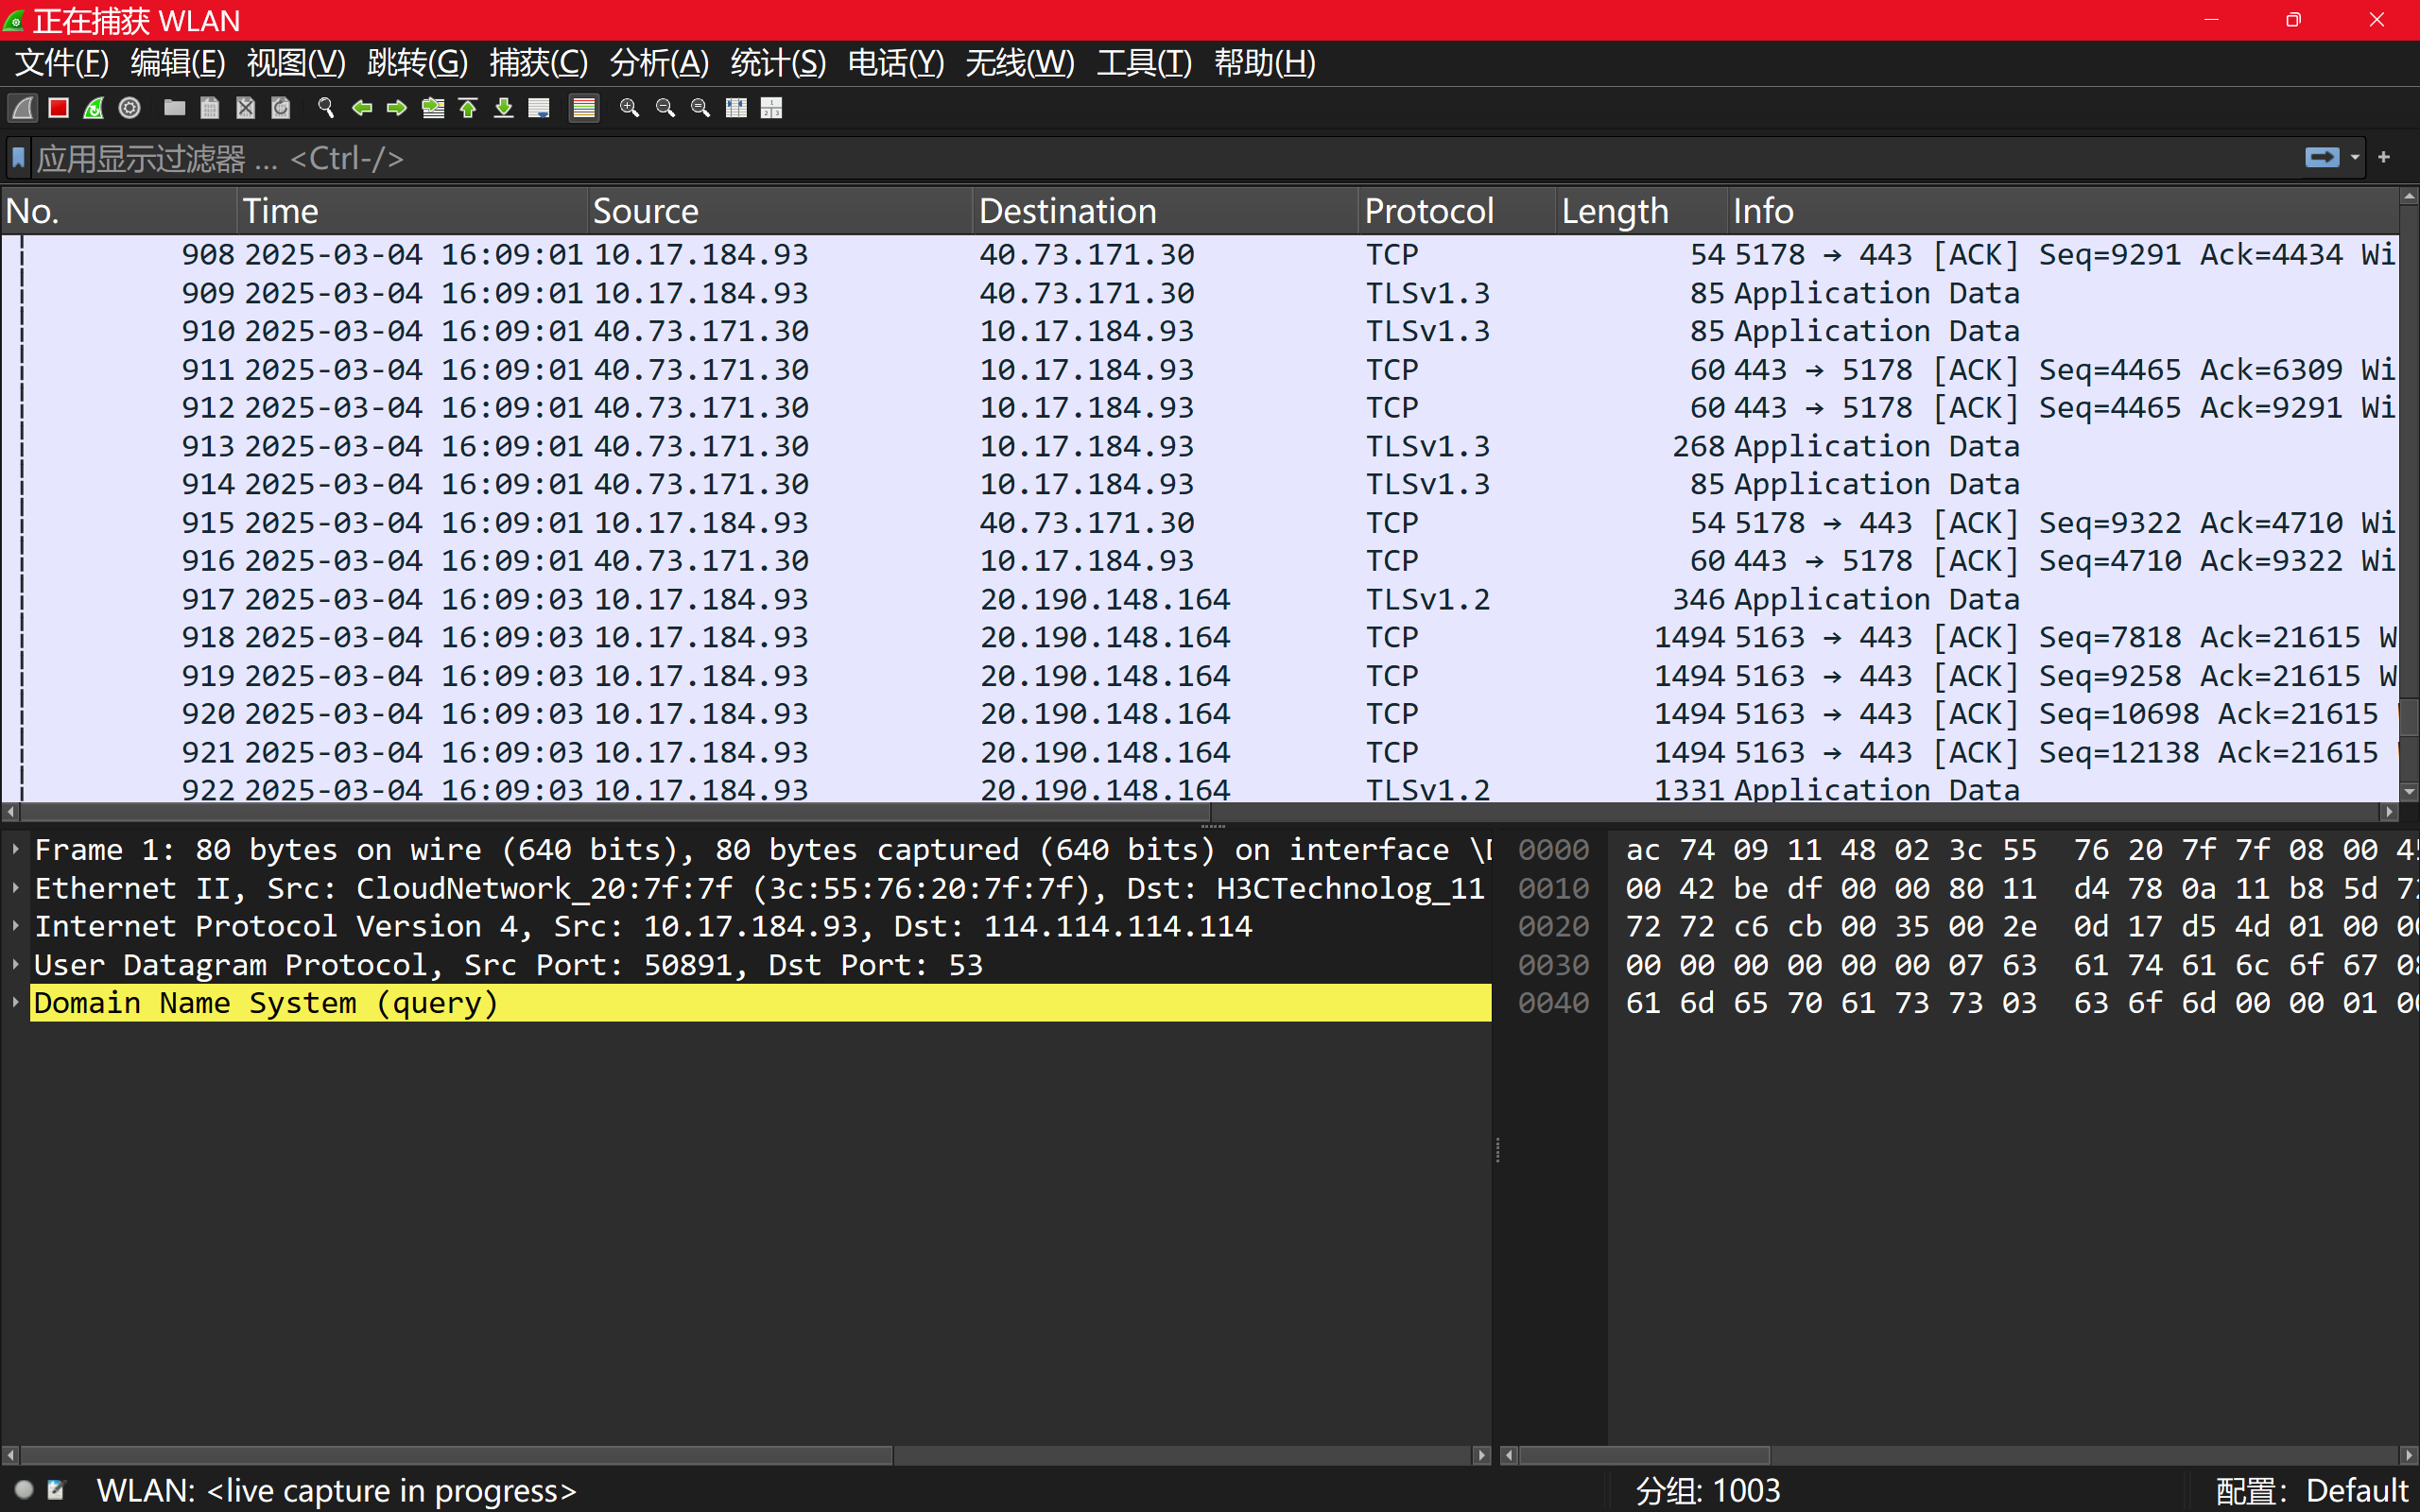

2.
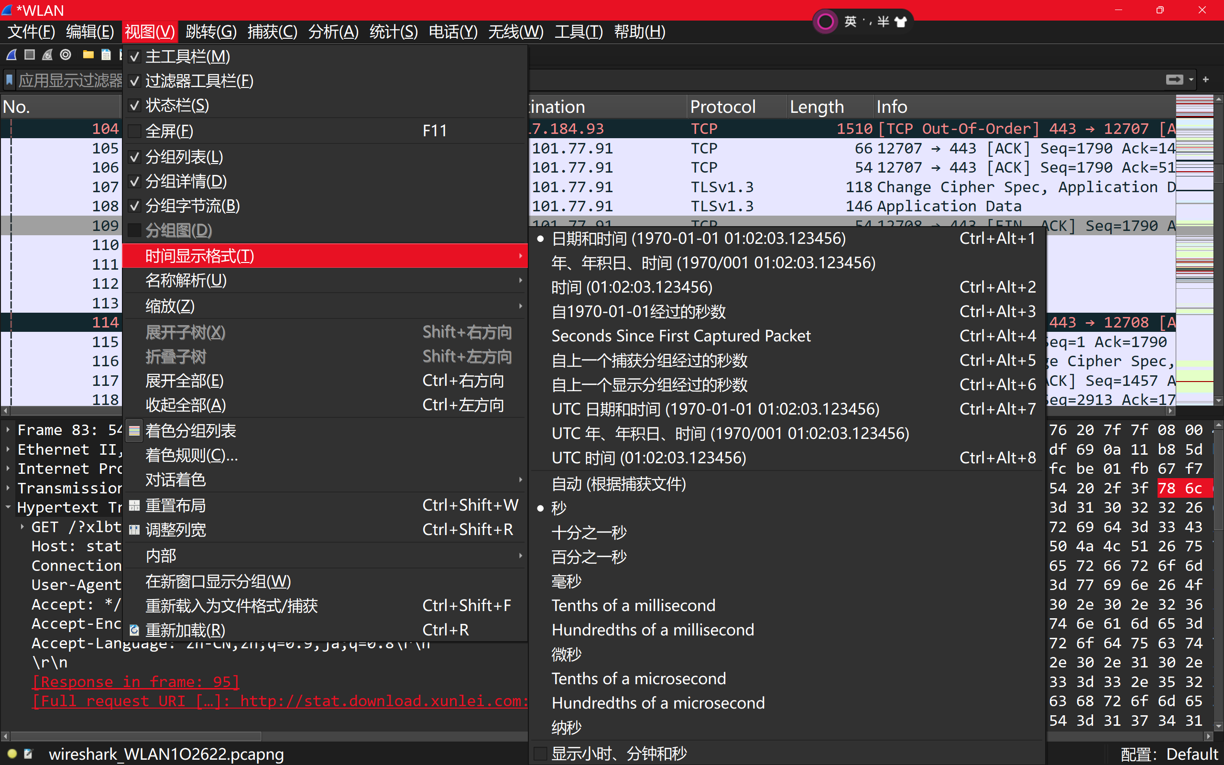
大概花了一秒左右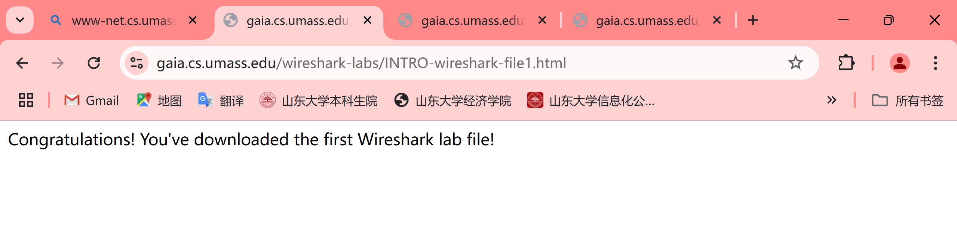
Internet address of the gaia.cs.umass.edu：128.119.245.12
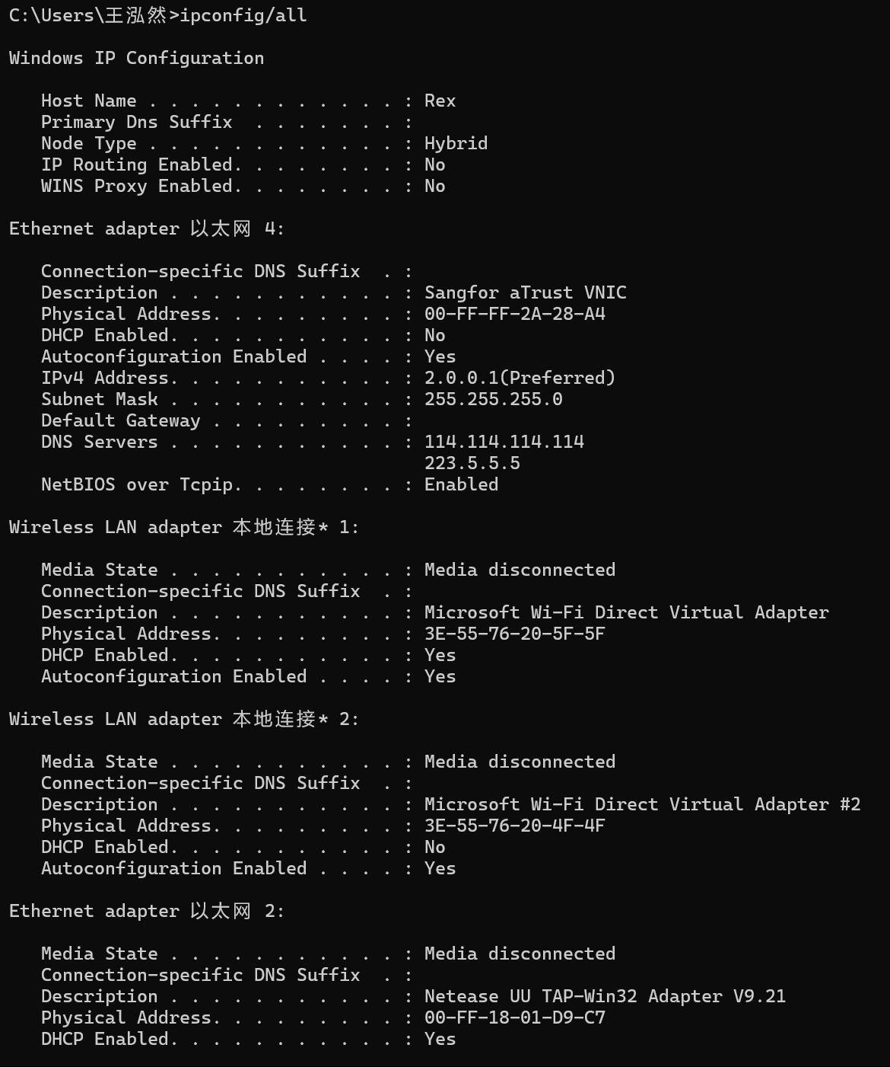
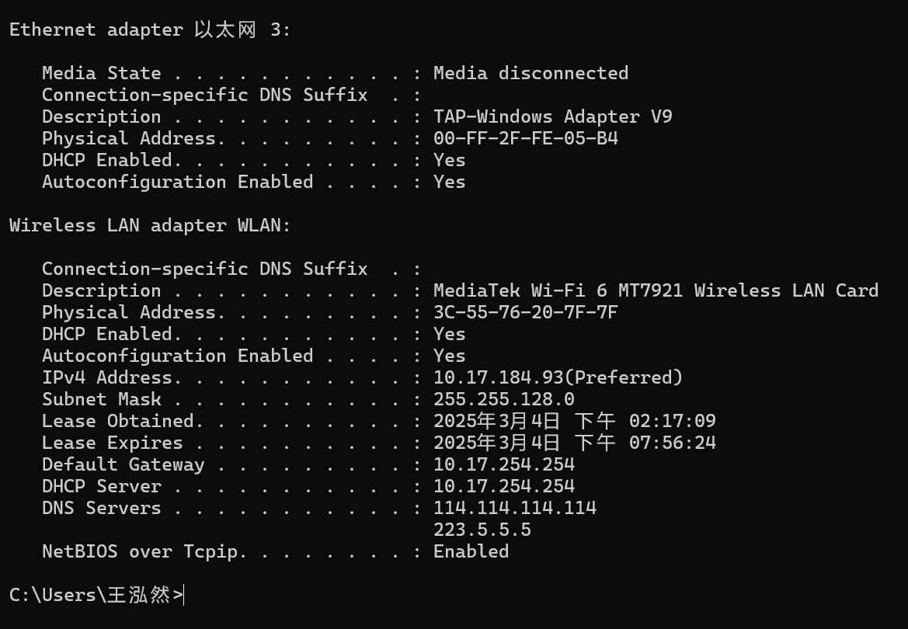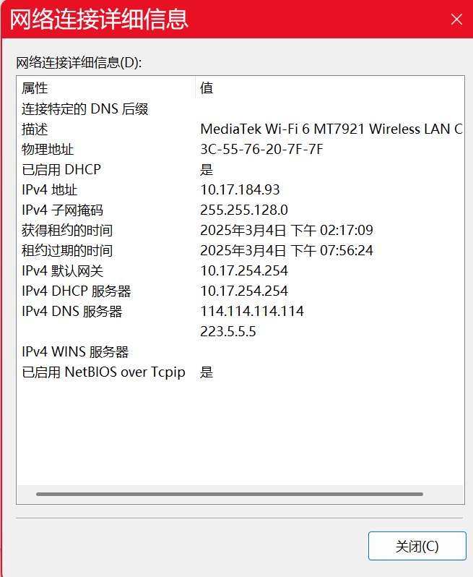自己IP地址：10.17.184.93
4.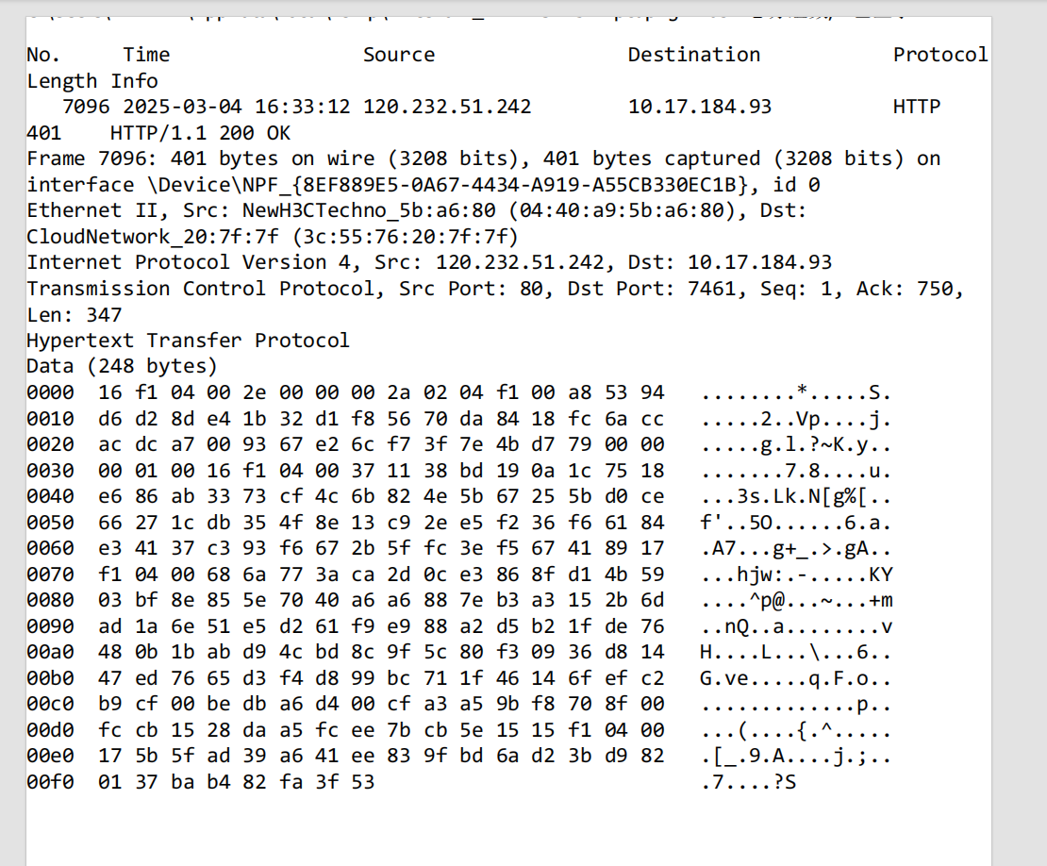
问题及收获：
学会了wireshark的基本应用。

